Ceny produktów rolnych w styczniu 2025 r.
5,0%
wzrost cen skupu podstawowych produktów rolnych w porównaniu ze styczniem 2024 r.

Ceny skupu podstawowych produktów rolnych spadły w styczniu 2025 r. w stosunku do miesiąca poprzedniego (o 6,7%), natomiast w porównaniu z analogicznym okresem ubiegłego roku wzrosły (o 5,0%).

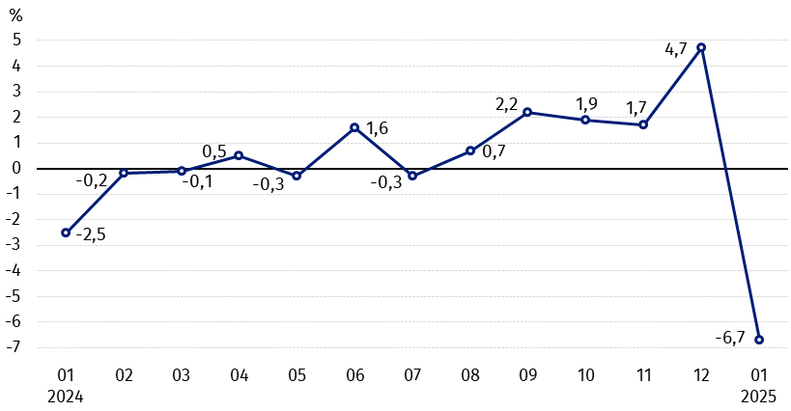
Wykres 1. Zmiany cen skupu podstawowych produktów rolnych w stosunku do miesiąca poprzedniego
W styczniu 2025 r. w stosunku do grudnia 2024 r. spadły ceny skupu żywca wieprzowego, drobiu i mleka

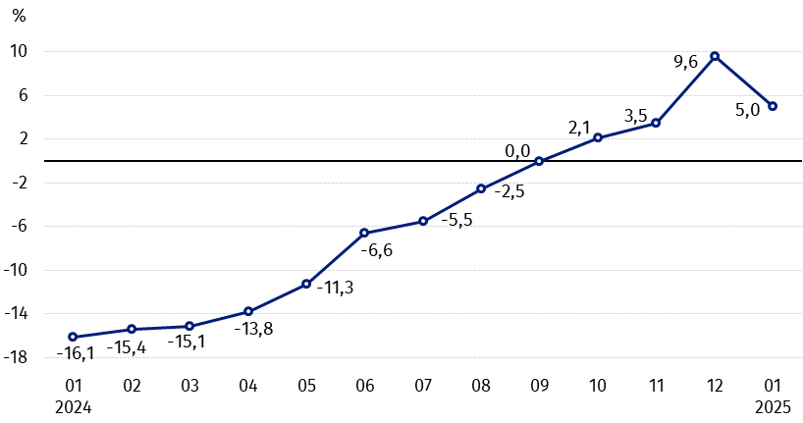
Wykres 2. Zmiany cen skupu podstawowych produktów rolnych w stosunku do analogicznego miesiąca poprzedniego roku
Ceny skupu podstawowych produktów rolnych, poza cenami żywca wieprzowego w styczniu 2025 r. były wyższe od notowanych w styczniu 2024 r.

Ceny skupu i ceny uzyskiwane przez rolników na targowiskach
W styczniu 2025 r. w porównaniu z poprzednim miesiącem zarówno w skupie, jak i na targowiskach wzrosły ceny zbóż (poza owsem w skupie), ziemniaków i żywca wołowego. Niższe były ceny skupu żywca wieprzowego, drobiu i mleka.
W stosunku do analogicznego miesiąca poprzedniego roku, w styczniu 2025 r. zanotowano wzrost cen skupu większości produktów rolnych, z wyjątkiem żywca wieprzowego. Na targowiskach droższe było żyto i jęczmień, mniej płacono natomiast za pszenicę, pszenżyto i kukurydzę. Na obu rynkach spadły ceny owsa i ziemniaków.
Tablica 1. Ceny produktów rolnych (bez VAT) w styczniu 2025 r.
Wyszczególnienie | Ceny skupu |  |  | Ceny targowiskowe
Wyszczególnienie | 01 2025
Wyszczególnienie | w złotych | 12 2024=100 | 01 2024=100 | w złotych | 12 2024=100 | 01 2024=100
Ziarno zbóż – za 1 dt
Pszenica | 91,52 | 100,3 | 107,2 | 112,83 | 101,7 | 98,9
Żyto | 69,82 | 102,2 | 115,3 | 86,43 | 101,0 | 101,5
Jęczmień | 83,44 | 102,6 | 106,9 | 107,16 | 101,7 | 100,1
Pszenżyto | 80,43 | 103,7 | 112,4 | 95,92 | 100,8 | 97,0
Owies | 81,54 | 98,2 | 77,8 | 100,66 | 101,7 | 98,1
Kukurydza | 83,83 | 101,2 | 107,7 | 119,66 | 100,5 | 97,9
Ziemniaki – za 1 dt | 110,23 | 101,8 | 92,9 | 211,89 | 101,1 | 91,8
Żywiec rzeźny – za 1 kg
Bydło (bez cieląt)4 | 12,07 | 102,1 | 119,7 | 12,11 | 103,1 | 104,2
w tym młode bydło | 12,37 | 101,2 | 118,9 | . | . | .
Trzoda chlewna | 5,74 | 91,7 | 81,5 | . | . | .
Drób | 5,55 | 99,6 | 108,8 | . | . | .
Mleko – za 1 hl | 229,37 | 88,5 | 110,8 | . | . | .

Dane z zakresu skupu obliczono na podstawie informacji o wartości i ilości skupu realizowanego przez osoby prawne i samodzielne jednostki organizacyjne niemające osobowości prawnej (bez osób fizycznych).
Wskaźniki cen skupu oraz cen uzyskiwanych przez rolników na targowiskach obliczono na podstawie danych bezwzględnych wyrażonych z większą dokładnością niż podano w tablicach.

Ceny ważniejszych produktów rolnych w styczniu 2025 r.
W styczniu 2025 r. za pszenicę w skupie płacono 91,52 zł za dt, tj. więcej niż w poprzednim miesiącu (o 0,3%), jak i w analogicznym okresie ub. roku (o 7,2%). Na targowiskach cena pszenicy (112,83 zł za dt) wzrosła o 1,7% w stosunku do grudnia 2024 r., ale była o 1,1% niższa niż w styczniu ub. roku.
Cena żyta w skupie (69,82 zł za dt) była o 2,2% wyższa w porównaniu do grudnia 2024 r. i o 15,3% w stosunku do stycznia 2024 r. W obrocie targowiskowym cena żyta (86,43 zł za dt) wzrosła zarówno w skali miesiąca (o 1,0%), jak i w skali roku (o 1,5%).
W styczniu 2025 r. za ziemniaki w skupie płacono 110,23 zł za dt, tj. o 1,8% więcej niż w poprzednim miesiącu, ale o 7,1% mniej niż w analogicznym okresie ub. roku. Na targowiskach cena ziemniaków (211,89 zł za dt) wzrosła o 1,1% w stosunku do grudnia 2024 r., lecz spadła o 8,2% w porównaniu ze styczniem 2024 roku.
Cena żywca wołowego w skupie (12,07 zł za kg) była wyższa o 2,1% w skali miesiąca i o 19,7% – w skali roku. Na targowiskach żywiec wołowy (12,11 zł za kg) sprzedawano drożej w porównaniu z grudniem 2024 r. (o 3,1%), jak i ze styczniem ub. roku (o 4,2%).
W styczniu 2025 r. za żywiec wieprzowy w skupie płacono 5,74 zł za kg, tj. o 8,3% mniej niż przed miesiącem i o 18,5% – niż przed rokiem.
Cena skupu drobiu rzeźnego (5,55 zł za kg) spadła o 0,4% w stosunku do grudnia 2024 r., natomiast w porównaniu ze styczniem 2024 r. wzrosła o 8,8%.
Za hl mleka płacono w skupie 229,37 zł, tj. o 11,5% mniej niż w poprzednim miesiącu, ale o 10,8% więcej niż przed rokiem.

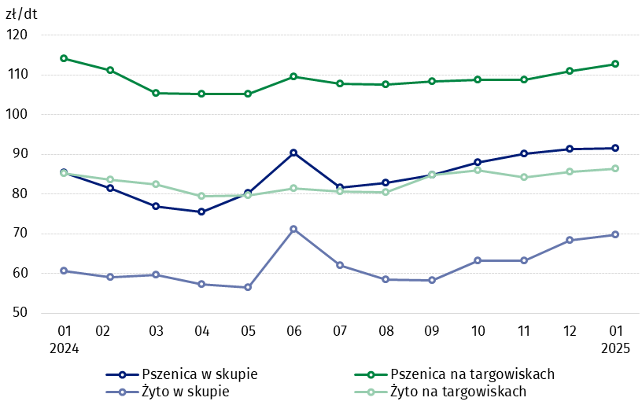
Wykres 3. Ceny pszenicy i żyta w skupie i na targowiskach

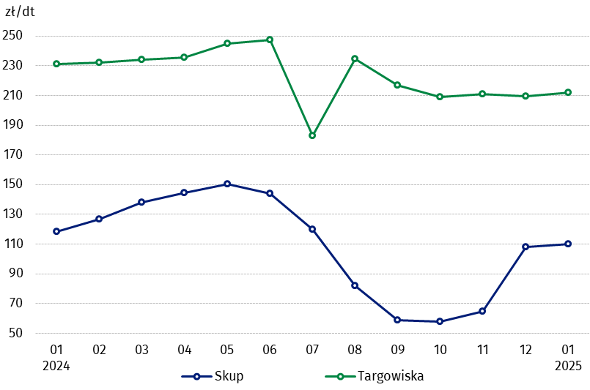
Wykres 4. Ceny ziemniaków w skupie i na targowiskach

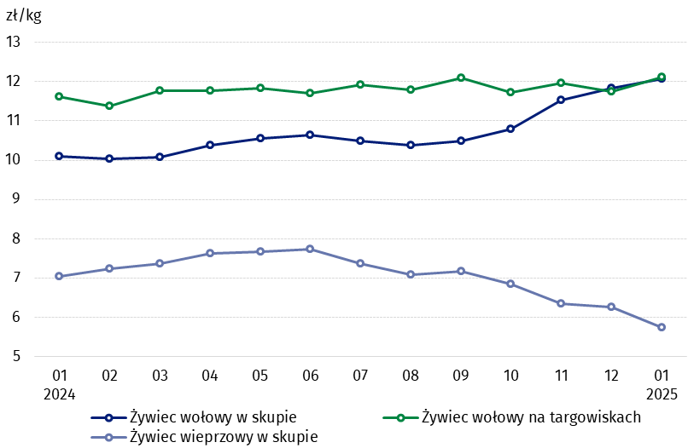
Wykres 5. Ceny żywca wołowego w skupie i na targowiskach oraz ceny żywca wieprzowego w skupie

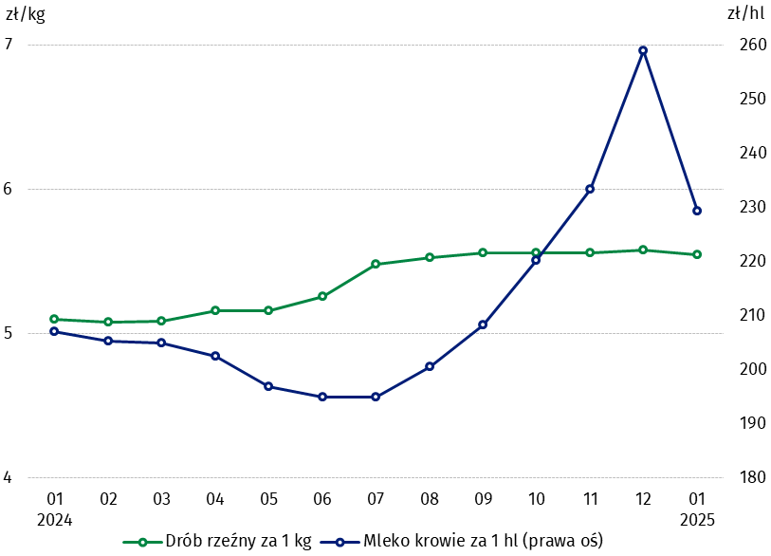
Wykres 6. Ceny skupu drobiu rzeźnego i mleka

Zróżnicowanie poziomu cen podstawowych produktów rolnych w poszczególnych województwach przedstawiono w tablicy 2 dla cen skupu i w tablicy 3 dla cen uzyskiwanych przez rolników na targowiskach (arkusz Excel).
W przypadku cytowania danych Głównego Urzędu Statystycznego prosimy o zamieszczenie informacji: „Źródło danych GUS”, a w przypadku publikowania obliczeń dokonanych na danych opublikowanych przez GUS prosimy o zamieszczenie informacji: „Opracowanie własne na podstawie danych GUS”.

Opracowanie merytoryczne:  Departament Handlu i Usług  Dyrektor Ewa Adach-Stankiewicz  Tel: 22 608 31 24 | Rozpowszechnianie:  Wydział Współpracy z Mediami  Tel. komórkowy: +48 695 255 032  Tel. stacjonarne: +48 22 608 38 04, +48 22 449 41 45, +48 22 608 30 09  e-mail: obslugaprasowa@stat.gov.pl

stat.gov.pl

@GUS_STAT

@GlownyUrzadStatystyczny

gus_stat

glownyurzadstatystycznygus

glownyurzadstatystyczny
Powiązane opracowania
Sytuacja społeczno-gospodarcza kraju w 2024 r.
Skup i ceny produktów rolnych w 2023 roku

Temat dostępny w bazach danych
BDL – Ceny - Ceny w rolnictwie (dane miesięczne i roczne)
DBW – Ceny producentów - Ceny w rolnictwie (dane miesięczne i roczne)
Ważniejsze pojęcia dostępne w słowniku
Skup produktów rolnych
Ceny skupu
Targowisko
Ceny targowiskowe

Pszenica, żyto, żywiec wołowy, żywiec wieprzowy, drób, mleko krowie
Ceny skupu – bez ziarna siewnego.
Ceny skupu – ogółem (w tym: jadalne wczesne, sadzeniaki, jadalne późne, przemysłowe, w tym skrobiowe). Ceny targowiskowe – jadalne bez wczesnych. 4 Ceny targowiskowe – średnia ważona cena bydła rzeźnego obliczona przy przyjęciu struktury ilości skupu młodego bydła i krów rzeźnych.

